NOM : Date : …………………………………
Prénom : Classe de 6e ………………………..

GÉOGRAPHIE
Chapitre Ier
« De l’espace proche au monde. »
DEVOIR N°2
Devoir surveillé
Durée : une (1) heure
Ce devoir comporte deux (2) parties.

Première partie : Histoire (4 points).
Se repérer dans le temps |  | Compétence acquise En cours d’acquisition
Savoir noter des informations sur une frise chronologique |  | Compétence acquise En cours d’acquisition
PAIX ROMAINE
Périclès
-2 500
-1 000
-1 600
-2 000

Naissance de Jésus-Christ
Homère compose l’Iliade
Sculpture de Mykérinos et deux déesses
Sur la carte, notez les informations suivantes :
Bataille d’Alésia
① Sculpture de Mykérinos et deux déesses (-2 500)
② Le IIe millénaire (Coloriez en Bleu)
③ Homère compose l’Iliade (VIIIe siècle avant l’ère commune) (Coloriez en Rouge)
④ Périclès (Ve siècle avant l’ère commune) (Coloriez en Orange)
⑤ Bataille d’Alesia (-52)
⑥ La « Paix romaine » (Ier et IIe siècle de l’ère commune) (Encadrez en Vert)
⑦ Naissance de Jésus (an 0)
⑧ Chine des Hans (Du IIe siècle avant l’ère commune au IIe siècle après l’ère commune) (Coloriez en Vert)

Première partie : Géographie (14 points).
Exercice A – Les océans et les continents. (6 points)
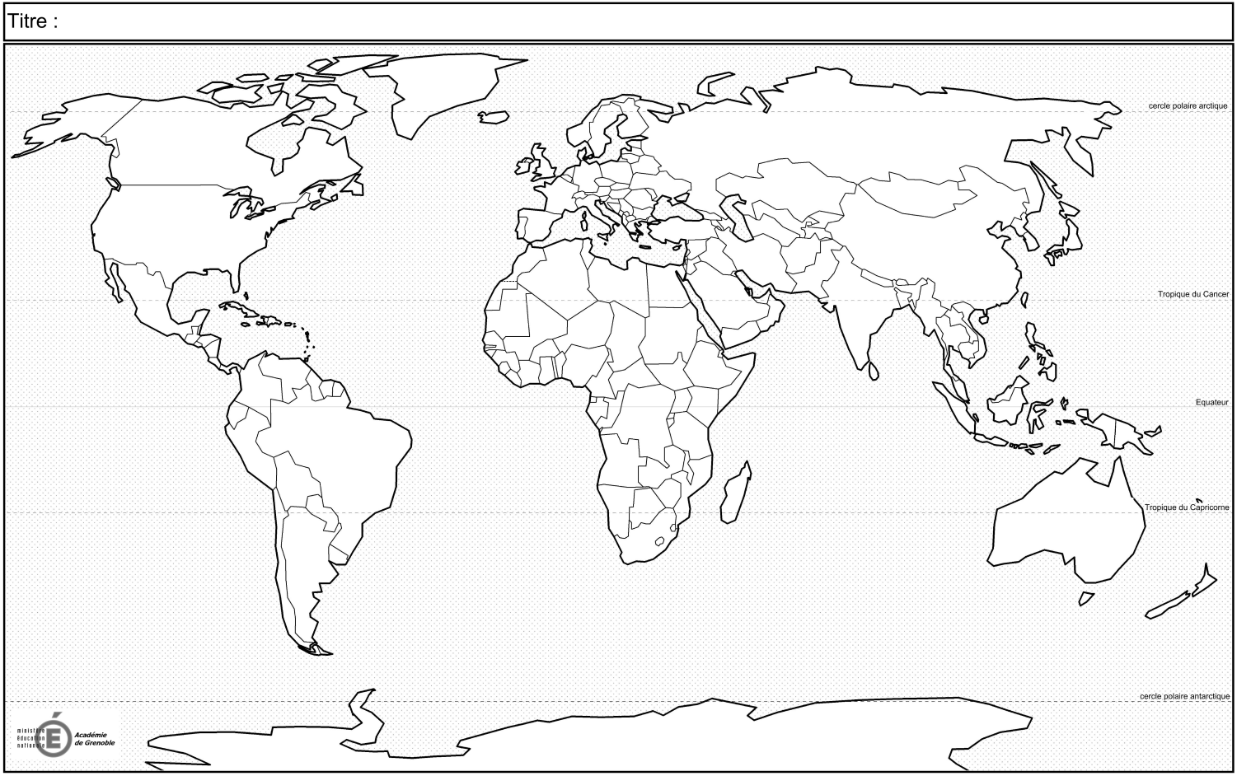
AFRIQUE
AMÉRIQUE
ANTARCTIQUE
OCÉANIE
EUROPE
ASIE
Océan Glacial Arctique
Océan Pacifique
Océan Atlantique
Océan Indien
Océan Glacial Antarctique
1/ Sur la carte, écrivez en bleu le nom des océans, 2/ Sur la carte, écrivez en rouge le nom des continents, 3/ Sur la carte, placez le méridien de Greenwich.
Exercice B – Les lignes imaginaires remarquables et les coordonnées d’un point. (5 points)
90°
45°
45°
0°
Sur la carte, notez
1/ Les deux tropiques (1 point)
2/ L’Équateur (0,5 point)
Tropique du Cancer
❺
❹
❸
3/ Le cercle polaire antarctique (0,5 point)
23°
Exercice C – Les lignes imaginaires remarquables. (6 points)
Équateur
❷
Tropique du Capricorne
❻
❶
23°

Cercle polaire antarctique

1. Sur la carte, notez : (2 points)
1/ Les tropiques (1 point)
2/ L’Équateur (0,5 point)
3/ Le cercle polaire antarctique (0,5 point)
2. Notez ci-dessous les coordonnées des points suivants : (3 points)
1/ Les coordonnées du point 1 : …Les coordonnées du point 1 sont 23° Sud et 45° Ouest.
2/ Les coordonnées du point 2 : Les coordonnées du point 2 sont 0° / 0°
3/ Les coordonnées du point 3 : …Les coordonnées du point 3 sont 23° Nord et 0°.
4/ Les coordonnées du point 4 : …Les coordonnées du point 4 sont 23° Nord et 45° Est. ……
5/ Les coordonnées du point 5 : ……Les coordonnées du point 5 sont 23° Nord et 90° Est. ……
6/ Les coordonnées du point 6 : …Les coordonnées du point 6 sont 23° Sud et 150° Est. ……
Exercice C – Notez des orientations et des directions. (1 point)
Complétez la rose des vents ci-dessous :
NORD
……Nord – Ouest ………
………Nord – Est ……

…… Est ………
……Ouest ……

……Sud – Ouest …………
……… Sud - Est ……

………Sud ………

Exercice D – Repérer les continents et les océans. (2 points)
Sur la carte, localisez :
1/ L’Océan Atlantique et 2/ Coloriez en vert le continent africain.
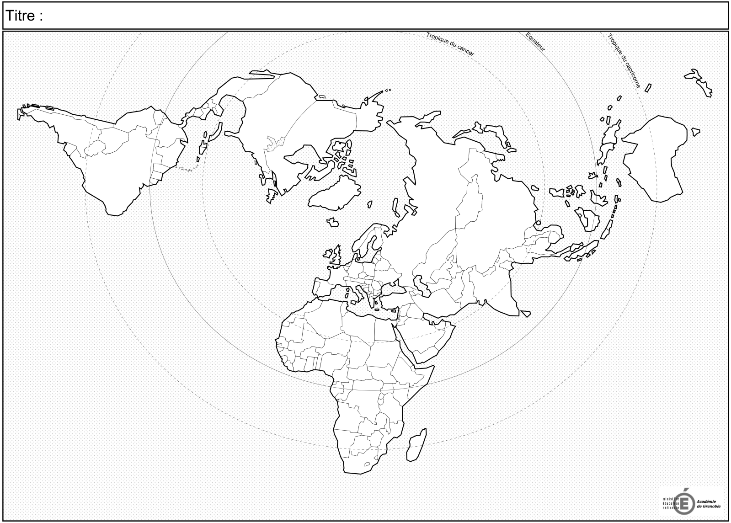
Océan Atlantique

